**UBND HUYỆN YÊN THÀNH PHÒNG GIÁO DỤC VÀ ĐÀO TẠO**

**CỘNG HOÀ XÃ HỘI CHỦ NGHĨA VIỆT NAM**

**Độc lập - Tự do - Hạnh phúc**

Số:186

/QĐ-PGDĐT

*Yên Thành, ngày 04*

*tháng 04 năm 2025*

**QUYẾT ĐỊNH**

**Về việc công nhận học sinh đạt giải**

**tại kỳ thi khảo sát chất lượng học sinh giỏi huyện lớp 8 năm học 2024-2025**

**TRƯỞNG PHÒNG GIÁO DỤC VÀ ĐÀO TẠO HUYỆN YÊN THÀNH**

Căn cứ Thông tư liên tịch số 12/2020/TTLT-BGDĐT-BNV ngày 22/5/2020 của Bộ GD&ĐT hướng dẫn về chức năng, nhiệm vụ, quyền hạn của Sở GD&ĐT thuộc UBND tỉnh, thành phố trực thuộc Trung ương, Phòng GD&ĐT thuộc UBND huyện, quận, thị xã, thành phố thuộc tỉnh, thành phố trực thuộc trung ương;

Căn cứ Quy định về việc thi chọn học sinh giỏi ban hành kèm theo Quyết định số 1602/QĐ-SGD&ĐT ngày 23 tháng 8 năm 2024 của Giám độc Sở Giáo dục và Đào tạo Nghệ An về việc ban hành quy định thi chọn học sinh giỏi;

Căn cứ kết quả thi khảo sát chất lượng học sinh giỏi huyện lớp 8 năm học

2024-2025 của phòng GD&ĐT Yên Thành;

Xét đề nghị của chuyên môn THCS phòng GD&ĐT,

**QUYẾT ĐỊNH:**

**Điều 1**. Công nhận, cấp giấy chứng nhận cho 753 học sinh đạt giải trong kì thi khảo sát chất lượng học sinh giỏi cấp huyện lớp 8 năm học 2024-2025. Trong đó có 34 giải nhất, 222 giải nhì, 232 giải ba, 253 giải khuyến khích *(có danh sách kèm theo).*

**Điều 2**. Quyết định này có hiệu lực kể từ ngày ký.

Các bộ có phận liên quan ở Phòng GD&ĐT, Hiệu trưởng các trường THCS, TH&THCS, PTCS và các học sinh có tên tại Điều 1 chịu trách nhiệm thi hành Quyết định này./.

***Nơi nhận:***

* Theo Điều 2;
* LĐ, CV phòng;
* Lưu: VT.

**TRƯỞNG PHÒNG**

**Ngô Thị Hiền**

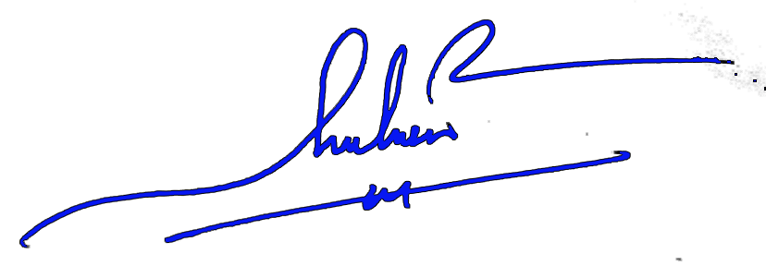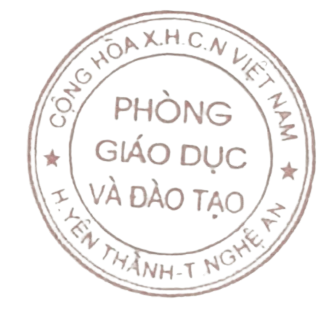

**DANH SÁCH HỌC SINH HỌC SINH GIỎI HUYỆN LỚP 8**

**NĂM HỌC 2024-2025**

*(Kèm theo Quyết định số186/QĐ-PGDĐT ngày 4/04/2025)*

|  |  |  |  |  |  |  |  |
| --- | --- | --- | --- | --- | --- | --- | --- |
| **TT** | **Họ tên** | **Ngày sinh** | **Lớp** | **Môn thi** | **Giải** | **Địa chỉ** | **Ghi chú** |
| 1 | NGUYỄN THỊ HÀ TRANG | 18/01/2011 | 8A | GDCD 8 | Nhì | Xóm 6 Liên Thành |  |
| 2 | PHAN DOÃN BÍCH HẰNG | 06/06/2011 | 8A | GDCD 8 | Nhì | Xóm 1 Liên Thành |  |
| 3 | PHAN BẢO NHI | 19/12/2011 | 8A | GDCD 8 | Nhì | Xóm Liên Giang |  |
| 4 | PHAN ĐỨC CƯỜNG | 29/10/2011 | 8A | Khoa học tự nhiên | Nhất | Xóm 6 Liên Thành |  |
| 5 | NGUYỄN THỊ MINH THU | 03/10/2011 | 8A | Khoa học tự nhiên | Ba | Xóm 6 Liên Thành |  |
| 6 | NGUYỄN VĂN KHÁNH | 15/12/2011 | 8A | Khoa học tự nhiên | Nhì | Xóm 1 Lý Thành |  |
| 7 | NGUYỄN VĂN KHÁNH | 15/12/2011 | 8A | Toán 8 | Ba | Xóm 1 Lý Thành |  |
| 8 | BÙI HỮU HOÀNG | 09/10/2011 | 8A | Khoa học tự nhiên | Khuyến khích | Xóm 10 Liên Thành |  |
| 9 | TRẦN MINH PHƯỚC | 05/06/2011 | 8A | Khoa học tự nhiên | Khuyến khích | Xóm Chùa Thàng |  |
| 10 | HOÀNG THỊ MỸ THU | 30/08/2011 | 8A | Lịch sử&Địa lí | Nhì | Xóm 1 Lý Thành |  |
| 11 | THÁI HIỀN DỊU | 18/12/2011 | 8A | Lịch sử&Địa lí | Ba | Xóm 8 Liên Thành |  |
| 12 | LÊ THỊ THƯƠNG | 19/06/2011 | 8B | Lịch sử&Địa lí | Khuyến khích | Xóm 2 Lý Thành |  |
| 13 | NGUYỄN THỊ BÌNH | 18/02/2011 | 8C | Lịch sử&Địa lí | Khuyến khích | Xóm Chùa Thàng |  |
| 14 | NGUYỄN BẢO CHÂU | 30/04/2011 | 8A | Ngữ văn 8 | Ba | Xóm 2 Liên Thành |  |
| 15 | NGUYỄN VĂN CHÍNH | 09/01/2011 | 8A | Ngữ văn 8 | Khuyến khích | Xóm 2 Lý Thành |  |
| 16 | NGUYỄN THỊ MINH TÂM | 01/11/2011 | 8A | Ngữ văn 8 | Khuyến khích | Xóm Liên Giang |  |
| 17 | NGUYỄN HOÀNG YẾN NHI | 25/07/2008 | 8A | Tiếng Anh 8 | Ba | Xóm 5 Liên Thành |  |
| 18 | ĐỒNG THẾ ANH | 24/08/2011 | 8A | Tin học 8 | Ba | Xóm 1 Công Thành |  |
| 19 | ĐỒNG THẾ ANH | 24/08/2011 | 8A | Tiếng Anh 8 | Nhì | Xóm 1 Công Thành |  |
| 20 | THÁI THỊ THU HÀ | 19/08/2011 | 8A | Toán 8 | Ba | Xóm 9 Liên Thành |  |
| 21 | THÁI THỊ THU HÀ | 19/08/2011 | 8A | Khoa học tự nhiên | Khuyến khích | Xóm 9 Liên Thành |  |
| 22 | THÁI KIM AN | 17/01/2011 | 8A | Tin học 8 | Khuyến khích | Xóm 8 Liên Thành |  |
| 23 | THÁI KIM AN | 17/01/2011 | 8A | Khoa học tự nhiên | Khuyến khích | Xóm 8 Liên Thành |  |
| 24 | NGUYỄN VĂN NHẬT | 12/10/2011 | 8A | Tin học 8 | Nhì | Xóm 8 Liên Thàn |  |